Шаблон отчёта по лабораторной работе
  - Простейший вариант
Дмитрий Сергеевич Кулябов
Аннотация
В данном отчёте представлены результаты выполнения лабораторной работы по теме …
Описаны использованные методы, полученные экспериментальные данные и их анализ.
Сделаны выводы о достижении поставленной цели.
Содержание

1. Введение

1.1 Актуальность
Здесь обосновывается, почему данная работа важна, какое место она занимает в курсе или в научной проблематике.

1.2 Цель работы
Здесь приводится формулировка цели лабораторной работы. Формулировки цели для каждой лабораторной работы приведены в методических указаниях.
Цель данного шаблона — максимально упростить подготовку отчётов по лабораторным работам. Модифицируя данный шаблон, студенты смогут без труда подготовить отчёт по лабораторным работам, а также познакомиться с основными возможностями разметки Markdown.

1.3 Задачи
Перечисляются конкретные шаги, которые необходимо выполнить для достижения цели.

1.4 Объект и предмет исследования
Кратко описывается, что исследуется и в каком аспекте.

1.5 Методы исследования
Указываются основные методы, используемые в работе (экспериментальные, расчётные, моделирование и т.д.).

1.6 Схема выполнения работы
На рис. 1 представлена общая последовательность действий при выполнении работы.
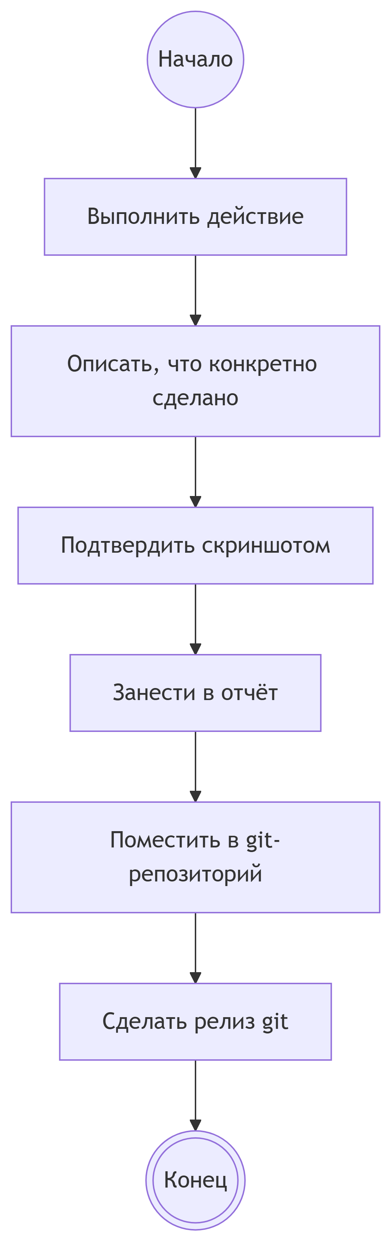

Рисунок 1: Блок-схема выполнения лабораторной работы

2. Теоретическая часть
Здесь излагаются теоретические сведения, необходимые для понимания работы. Это может быть описание файловой системы, алгоритмов, физических законов и т.п.
Например, в табл. 1 приведено краткое описание стандартных каталогов Unix.
Таблица 1: Описание некоторых каталогов файловой системы GNU Linux
Имя каталога | Описание каталога
/ | Корневая директория, содержащая всю файловую систему
/bin | Основные системные утилиты, необходимые как в однопользовательском режиме, так и при обычной работе всем пользователям
/etc | Общесистемные конфигурационные файлы и файлы конфигурации установленных программ
/home | Содержит домашние директории пользователей, которые, в свою очередь, содержат персональные настройки и данные пользователя
/media | Точки монтирования для сменных носителей
/root | Домашняя директория пользователя root
/tmp | Временные файлы
/usr | Вторичная иерархия для данных пользователя

Более подробно про Unix см. в [1–4].

3. Материалы и методы
В этом разделе описывается, как именно выполнялась работа:
- оборудование, программное обеспечение, реактивы;
- последовательность действий, настройки параметров;
- методы сбора и обработки данных.

4. Выполнение лабораторной работы
Описываются проведённые действия.
Каждый шаг документируется скриншотом (рис. 2).
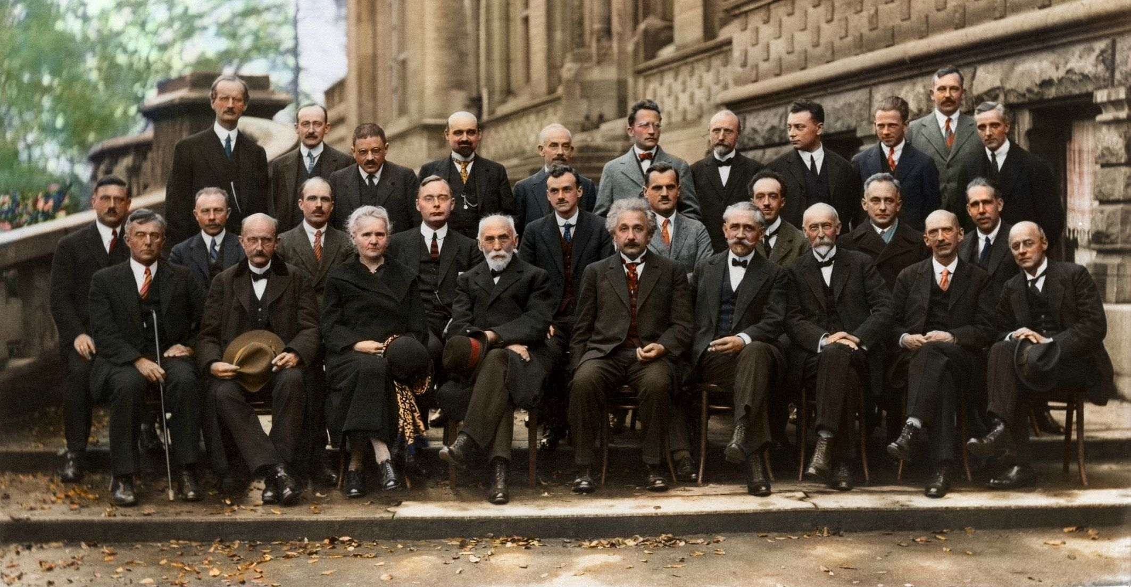
Рисунок 2: V Сольвеевский конгресс (1927) «Электроны и фотоны»
Каждый скриншот должен иметь подпись. На каждый скриншот должна быть ссылка.

5. Результаты
Здесь приводятся объективные данные, полученные в ходе работы. Это могут быть таблицы с измерениями, графики, выводы программ, скриншоты. Без интерпретации — только констатация фактов.

6. Обсуждение результатов
В этом разделе проводится анализ полученных результатов:
- сопоставление с теоретическими ожиданиями;
- сравнение с данными других авторов;
- объяснение возможных отклонений, погрешностей;
- практическая значимость результатов.

7. Заключение
Кратко, по пунктам, перечисляются главные итоги работы:
- Достигнута ли поставленная цель;
- Какие конкретные результаты получены;
- Рекомендации по применению или направления для дальнейших исследований.

Список литературы
1. Таненбаум Э., Бос Х. Современные операционные системы. 4-е изд. СПб.: Питер, 2015. 1120 с.
2. Robbins A. Bash Pocket Reference. O’Reilly Media, 2016. 156 с.
3. Zarrelli G. Mastering Bash. Packt Publishing, 2017. 502 с.
4. Newham C. Learning the bash Shell: Unix Shell Programming. O’Reilly Media, 2005. 354 с.

8. Что выносится в приложения
При необходимости сюда выносятся:
- листинги программ;
- большие таблицы с исходными данными;
- промежуточные выкладки;
- акты внедрения и т.п.
Каждое приложение начинается с новой страницы и имеет заголовок (например, «Приложение А. Листинг программы»).

